

**TRƯỜNG ĐẠI HỌC CÔNG NGHIỆP THỰC PHẨM TP. HCM**

**KHOA ĐIỆN – ĐIỆN TỬ**

**BỘ MÔN: TỰ ĐỘNG HÓA**

**ĐỒ ÁN HỌC PHẦN 2**

**ROBOT VƯỢT ĐỊA HÌNH 11**

**GVHD: Trần Hoàn**

**SVTH: Ngô Văn Hiếu**

**MSSV: 2002160213**

**Lớp : 07DHDT4**



**TRƯỜNG ĐẠI HỌC CÔNG NGHIỆP THỰC PHẨM TP. HCM KHOA ĐIỆN – ĐIỆN TỬ**

**BỘ MÔN: TỰ ĐỘNG HÓA**

**ĐỒ ÁN HỌC PHẦN 2**

**ROBOT VƯỢT ĐỊA HÌNH 11**

**GVHD: Trần Hoàn**

**SVTH: Ngô Văn Hiếu MSSV: 2002160024**

**LỚP: 07DHDT4**

|  |  |
| --- | --- |
| TRƯỜNG ĐH CÔNG NGHIỆP THỰC PHẨM TP. HCM  KHOA ĐIỆN – ĐIỆN TỬ BỘ MÔN: TỰ ĐỘNG HÓA | CỘNG HÒA XÃ HỘI CHỦ NGHĨA VIỆT NAM  Độc lập - Tự do - Hạnh phúc |
|  | *TP.HCM, ngày 6 tháng 6 năm 2019* |

**NHẬN XÉT ĐỒ ÁN HỌC PHẦN 2 CỦA GIẢNG VIÊN HƯỚNG DẪN**

|  |  |
| --- | --- |
| **Tên đồ án:** |  |
| **ROBOT VƯỢT ĐỊA HÌNH** | |
| **Sinh viên thực hiện:** | **Giảng viên hướng dẫn:** |
| Ngô Văn Hiếu – 2002160213 | Trần Hoàn |
| **Đánh giá Đồ án**   1. Về cuốn báo cáo:   Số trang Số chương Số bảng số liệu Số hình vẽ Số tài liệu tham khảo Sản phẩm Một số nhận xét về hình thức cuốn báo cáo:   1. Về nội dung đồ án: | |

1. Về tính ứng dụng:
2. Về thái độ làm việc của sinh viên:

**Đánh giá chung:**

**Điểm từng sinh viên:**

Ngô Văn Hiếu ………../10

**Người nhận xét**

(Ký tên và ghi rõ họ tên)

**LỜI CÁM ƠN**

Đầu tiên cho em xin gửi lời cảm ơn đến toàn thể thầy cô trong trường đại học Công nghiệp thực phẩm TP.HCM nói chung và các thầy cô trong khoa Điện – Điện tử nói riêng.

Được sự phân công của khoa Điện – Điện tử. Và sự đồng ý của giáo viên hướng dẫn là thầy Trần Hoàn em đã thực hiện đề tài “ROBOT VƯỢT ĐỊA HÌNH”. Để hoàn thành được đề tài này một lần nữa em xin chân thành cảm ơn các thầy cô trong khoa. Và đặc biệt hỗ trợ em rất nhiều nhất đến thầy Trần Hoàn, người đã giúp đỡ, hỗ trợ em rất nhiều để em có thể hoàn thành được đề tài này.

Trong quá trình thực hiện đề tài tuy em đã có nhiều cố gắng, tìm hiểu, học hỏi. Song do trình độ kiến thức có hạn nên đề tài không tránh khỏi những sự thiếu sót, hạn chế. Mong được sự góp ý của thầy cô bài báo cáo được hoàn chỉnh hơn.

TP. Hồ Chí Minh, ngày 6 tháng 6 năm 2019 Tác giả

Ngô Văn Hiếu

|  |  |
| --- | --- |
| TRƯỜNG ĐH CÔNG NGHIỆP THỰC PHẨM TP.  HCM  KHOA ĐIỆN – ĐIỆN TỬ BỘ MÔN: TỰ ĐỘNG HÓA | CỘNG HÒA XÃ HỘI CHỦ NGHĨA VIỆT NAM  Độc lập - Tự do - Hạnh phúc |
|  | *TP. HCM, ngày 06 tháng 06 năm 2019* |

**ĐỀ CƯƠNG CHI TIẾT**

|  |  |
| --- | --- |
| **TÊN ĐỒ ÁN: Robot vượt địa hình 4** | |
| **Giảng viên hướng dẫn:** Trần Hoàn | |
| **Thời gian thực hiện:** Từ ngày 01/03/2019 đến ngày 06/06/2019 | |
| **Sinh viên thực hiện:** Ngô Văn Hiếu | |
| **Nội dung đề tài:**   * Lập trình robot tự động dò line. * Lập trình robot tự động tránh vật cản. * Lập trình robot vượt dốc, qua hố. * Lập trình về đích dừng lại | |
| **Kế hoạch thực hiện:**   * Từ ngày 01/03/2019 đến ngày 10/03/2019: tìm tài liệu, code, clip tham khảo. * Từ ngày 11/03/2019 đến ngày 25/03/2019: mua linh kiện và thiết kế phần cứng. * Từ ngày 27/03/2019 đến ngày 20/04/2019: lập trình dò line * Từ ngày 23/04/2019 đến ngày 15/05/2019: lập trình tránh vật cản * Từ ngày 16/05/2019 đến ngày 31/05/2019: thực hiện: Làm báo cáo. | |
| **Xác nhận của giảng viên hướng dẫn** | TP. HCM, ngày 06 tháng 05 năm 2019  **Sinh viên**  **Ngô Văn Hiếu** |

**MỤC LỤC**

CHƯƠNG 1: TỔNG QUAN VỀ ĐỀ TÀI 2

1.1 Đặt vấn đề 2

1.2 Mục tiêu đề tài 2

CHƯƠNG 2: CƠ SỞ LÝ THUYẾT 3

2.1 LÝ THUYẾT THIẾT KẾ 3

2.2 Linh kiện 3

2.2.1 Cảm biến 3

2.2.2 Bánh xe 4

2.2.3 Động cơ 4

2.2.4 Kit Arduino Mega 2560 4

2.2.5 PHẦN CỨNG ARDUINO 4

2.2.6 CÁC THÀNH PHẦN LINH KIỆN TRONG MÔ HÌNH 9

CHƯƠNG 3: CƠ SỞ THỰC HIỆN 14

3.1 SƠ ĐỒ KHỐI CHỨC NĂNG 14

3.2 LƯU ĐỒ GIẢI THUẬT 15

CHƯƠNG 4: KẾT QUẢ THỰC NGHIỆM 16

4.1 MÔ HÌNH SÂN. 16

4.2 GIỚI THIỆU VỀ MÔ HÌNH 16

4.3 NHIỆM VỤ CỦA XE DÒ LINE VƯỢT ĐỊA HÌNH 17

CHƯƠNG 5: KẾT LUẬN VÀ ĐỊNH HƯỚNG ĐỀ TÀI 18

5.1 KẾT QUẢ ĐẠT ĐƯỢC 18

5.2 HƯỚNG PHÁT TRIỂN CỦA ĐỀ TÀI 18

PHỤ LỤC 19

Code chương trình 19

TÀI LIỆU THAM KHẢO 26

# **CHƯƠNG 1: TỔNG QUAN VỀ ĐỀ TÀI**

## Đặt vấn đề

Tự động hóa là tổng hợp của nhiều lĩnh vực như cơ khí, điều khiển, công nghệ thông tin và cơ điện tử. Các lĩnh vực này kết hợp lại với nhau tạo thành các hệ tự động hóa và cao hơn là tự động cả quá trình sản xuất. Ngành công nghiệp tự động hóa ngày càng có vai trò quan trọng và hết sức cần thiết để đáp ứng mục tiêu phát triển kinh tế, nhất là trong quá trình công nghiệp hóa – hiện đại hóa như ngày nay. Nó đòi hỏi một nguồn nhân lực có trình độ cao để vận hành.

Robot đã và đang xuất hiện trong cuộc sống của chúng ta và ngày càng trở thành một phần không thể thiếu trong cuộc sống hiện tại. Chúng đã góp phần của mình vào công cuộc lao động, chính Robot đã làm nên một cuộc cách mạng khoa học, kỹ thuật và đang phục vụ đắc lực cho các ngành khoa học như: khoa học quân sự, khoa học giáo dục, các ngành dịch vụ, giải trí...

Trên thế giới hiện nay có rất nhiều loại Robot quy mô lớn như: những cánh tay máy trong các dây chuyền sản xuất, những hệ thống sản xuất tự động... Nhỏ hơn là những Robot có khả năng di chuyển, làm những công việc nguy hiểm thay thế con người, giúp người già, ...

Trong đồ án lần này chúng em quyết định thực hiện Robot dò line, vượt địa hình. Đối với những Robot tiên tiến thì đây chỉ là một phần nhỏ bé, nhưng đồ án này là nền tảng để làm những cái lớn hơn, có ích hơn hơn trong quá trình học tập sau này. Do kiến thức còn hạn hẹp, thêm vào đó đây là lần đầu em làm robot nên chắc chắn không tránh khỏi những thiếu sót , hạn chế vì thế chúng em rất mong có được sự góp ý và nhắc nhờ từ thầy giáo để có thể hoàn thiện đề tài của mình.

## Mục tiêu đề tài

* Robot tự động dò line.
* Robot tự động tránh vật cản.
* Robot vượt dốc, qua hố.
* Robot về đích dừng lại

# **CHƯƠNG 2: CƠ SỞ LÝ THUYẾT**

## LÝ THUYẾT THIẾT KẾ

***Đặc điểm và yêu cầu của xe:***

* + Xe di chuyển trên địa hình bằng phẳng, có dốc nghiêng và có vật cản.
  + Xe di chuyển với đường line liên tục không bị đứt đoạn, có khoảng giao nhau tại các vị trí và rẽ được góc 90°.
  + Xe nặng khoảng 4,5 kg.

***Chọn phương án xe 4 bánh chủ động***.

* + Ưu điểm: Xe 4 bánh nên cân bằng hơn xe 3 bánh và khó bị lệch ra khỏi line.

Qua cua 90° dễ dàng.

* + Nhược điểm: Kết cấu cơ khí phức tạp.

## Linh kiện

### Cảm biến

Các yêu cầu khi lựa chọn cảm biến

* + Khả năng đáp ứng nhanh sự thay đổi màu sắc giữa trắng và đen.
  + Có khả năng nhận biết những đoạn line gấp khúc đột ngột.
  + Ít bị nhiễu.
  + Dễ tìm kiếm, mua được trên thị trường và giá thành hợp lí.

Dựa trên sự phân tích các phương án về sensor ở phần tổng quan, ta thấy sử dụng phototransistor là hợp lý cũng như đáp ứng được các yêu cầu kỹ thuật của thực tế cuộc thi. Dựa trên đặc tính độ nhạy cao của phototransistor, 2 phương pháp sử dụng loại sensor này được đề xuất:

* + Phototransistor kết hợp với LED thường.
  + Phototransistor kết hợp với LED hồng ngoại.
  + Đối với đường đua mà màu line với màu nền có độ tương phản thấp, sử dụng LED thường sẽ hiệu quả, nhưng LED hồng ngoại cho độ nhạy cao hơn.

Trong cuộc thi cho thấy đường line có độ tương phản thấp (line trắng, nền đen) nên nhóm chọn phương án Phototransistor kết hợp với LED hồng ngoại.

Sử dụng thanh dò line 5 cảm biến

* + Ưu điểm: Bắt được line tốt hơn do có 1 cảm biến ở tâm line. Giảm chi phí. Hạn chế nhiễu.
  + Nhược điểm: Vào cua bám line không tốt, xe trượt xa so với đường line.

### Bánh xe

Yêu cầu:

* + Nhẹ, bền
  + Có thể di chuyển trên địa hình dốc nghiêng.
  + Phương án lựa chọn: dựa trên đặc điểm của các loại bánh và yêu cầu cần đáp ứng, nhóm lựa chọn bánh thông thường: bánh V1.

### Động cơ

Nên chọn động cơ bình thường và giá thành tương đối là động cơ giảm tốc vàng.

### Kit Arduino Mega 2560

### Arduino là một board mạch vi xử lý, nhằm xây dựng các ứng dụng tương tác với nhau hoặc với môi trường đuợc thuận lợi hơn. Phần cứng bao gồm một board mạch nguồn mở được thiết kế trên nền tảng vi xử lý AVR Atmel 8bit, hoặc ARM Atmel 32-bit. Những Model hiện tại được trang bị gồm 1 cổng giao tiếp USB, 6 chân đầu vào analog, 14 chân I/O kỹ thuật số tương thích với nhiều board mở rộng khác

* + 1. **PHẦN CỨNG ARDUINO**

Một mạch Arduino bao gồm một vi điều khiển AVR với nhiều linh kiện bổ sung giúp dễ dàng lập trình và có thể mở rộng với các mạch khác.

Một khía cạnh quan trọng của Arduino là các kết nối tiêu chuẩn của nó, cho phép người dùng kết nối với CPU của board với các module thêm vào có thể dễ dàng chuyển đổi, được gọi là shield.

Vài shield truyền thông với board Arduino trực tiếp thông qua các chân khác nhau, nhưng nhiều shield được định địa chỉ thông qua serial bus I²C-nhiều shield có thể được xếp chồng và sử dụng dưới dạng song song.

Arduino chính thức thường sử dụng các dòng chip megaAVR, đặc biệt là ATmega8, ATmega168, ATmega328, ATmega1280, và ATmega2560.

Một vài các bộ vi xử lý khác cũng được sử dụng bởi các mạch Aquino tương thích. Hầu hết các mạch gồm một bộ điều chỉnh tuyến tính 5V và một thạch anh dao động 16 MHz (hoặc bộ cộng hưởng ceramic trong một vài biến thể), mặc dù một vài thiết kế như LilyPad chạy tại 8 MHz và bỏ qua bộ điều chỉnh điện áp onboard do hạn chế về kích cỡ thiết bị.

Một vi điều khiển Arduino cũng có thể được lập trình sẵn với một boot loader cho phép đơn giản là upload chương trình vào bộ nhớ flash on-chip, so với các thiết bị khác thường phải cần một bộ nạp bên ngoài.

Điều này giúp cho việc sử dụng Arduino được trực tiếp hơn bằng cách cho phép sử dụng 1 máy tính gốc như là một bộ nạp chương trình.

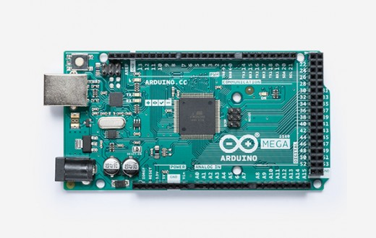

Hình 2.2.5.1 Arduino mega 2560

* **KHẢ NĂNG CỦA ARDUINO**

Bo mạch Arduino sử dụng dòng vi xử lý 8-bit megaAVR của Atmel với hai chip phổ biến nhất là ATmega328 và ATmega2560. Các dòng vi xử lý này cho phép lập trình các ứng dụng điều khiển phức tạp do được trang bị cấu hình mạnh với các loại bộ nhớ ROM, RAM và Flash, các ngõ vào ra digital I/O trong đó có nhiều ngõ có khả năng xuất tín hiệu PWM, các ngõ đọc tín hiệu analog và các chuẩn giao tiếp đa dạng như UART, SPI, TWI (I2C).

* **SỨC MẠNH XỬ LÍ**

Xung nhịp: 16MHz

EEPROM:  1KB (ATmega328) và 4KB (ATmega2560)

SRAM: 2KB (Atmega328) và 8KB (Atmega2560)

Flash: 32KB (Atmega328) và 256KB (Atmega2560)

* **ĐỌC TÍN HIỆU CẢM BIẾN NGÕ VÀO**

Digital:

Các bo mạch Arduino đều có các cổng digital có thể cấu hình làm ngõ vào hoặc ngõ ra bằng phần mềm. Do đó người dùng có thể linh hoạt quyết định số lượng ngõ vào và ngõ ra.

Tổng số lượng cổng digital trên các mạch dùng Atmega328 là 14, và trên Atmega2560 là 54.

Analog:

Các bo mạch Arduino đều có trang bị các ngõ vào analog với độ phân giải 10-bit (1024 phân mức, ví dụ với điện áp chuẩn là 5V thì độ phân giải khoảng 0.5mV).

Số lượng cổng vào analog là 6 đối với Atmega328, và 16 đối với Atmega2560.

Với tính năng đọc analog, người dùng có thể đọc nhiều loại cảm biến như nhiệt độ, áp suất, độ ẩm, ánh sáng, gyro, accelerometer…

* **XUẤT TÍN HIỆU ĐIỀU KHIỂN NGÕ RA:**

Digital output:

Tương tự như các cổng vào digital, người dùng có thể cấu hình trên phần mềm để quyết định dùng ngõ digital nào là ngõ ra.

Tổng số lượng cổng digital trên các mạch dùng Atmega328 là 14, và trên Atmega2560 là 54.

PWM output:

Trong số các cổng digital, người dùng có thể chọn một số cổng dùng để xuất tín hiệu điều chế xung PWM. Độ phân giải của các tín hiệu PWM này là 8-bit.

Số lượng cổng PWM đối với các bo dùng Atmega328 là 6, và đối với các bo dùng Atmega2560 là 14

PWM có nhiều ứng dụng trong viễn thông, xử lý âm thanh hoặc điều khiển động cơ mà phổ biến nhất là động cơ servos trong các máy bay mô hình.

* **CHUẨN GIAO TIẾP**

Serial:

Đây là chuẩn giao tiếp nối tiếp được dùng rất phổ biến trên các bo mạch Arduino. Mỗi bo có trang bị một số cổng Serial cứng (việc giao tiếp do phần cứng trong chip thực hiện). Bên cạnh đó, tất cả các cổng digital còn lại đều có thể thực hiện giao tiếp nối tiếp bằng phần mềm (có thư viện chuẩn, người dùng không cần phải viết code). Mức tín hiệu của các cổng này là TTL 5V. Lưu ý cổng nối tiếp RS -232 trên các thiết bị hoặc PC có mức tín hiệu là UART 12V. Để giao tiếp được giữa hai mức tín hiệu, cần phải có bộ chuyển mức, ví dụ như chip MAX232 Số lượng cổng Serial cứng của Atmega328 là 1 và của Atmega2560 là 4.Với tính năng giao tiếp nối tiếp, các bo Arduino có thể giao tiếp được với rất nhiều thiết bị như PC, touchscreen, các game console…

* **USB:**

Các bo Arduino tiêu chuẩn đều có trang bị một cổng USB để thực hiện kết nối với máy tính dùng cho việc tải chương trình. Tuy nhiên các chip AVR không có cổng USB, do đó các bo Ardunino phải trang bị thêm phần chuyển đổi từ USB thành tín hiệu UART. Do đó máy tính nhận diện cổng USB này là cổng COM chứ không phải là cổng USB tiêu chuẩn.

* **SPI:**

Đây là một chuẩn giao tiếp nối tiếp đồng bộ có bus gồm có 4 dây. Với tính năng này các bo Arduino có thể kết nối với các thiết bị như LCD, bộ điều khiển video game, bộ điều khiển cảm biến các loại, đọc thẻ nhớ SD và MMC.

* **ARDUINO MEGA 2560 R3**

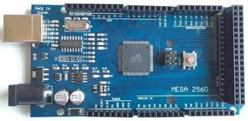

Hình 2.2.5.2 Arduino Mega 2560 R3

* **THÔNG SỐ KĨ THUẬT**

|  |  |
| --- | --- |
| Chip xử lý | ATmega2560 |
| Điện áp hoạt động | 5V |
| Điện áp vào (đề nghị) | 7V-15V |
| Điện áp vào (giới hạn) | 6V-20V |
| Cường độ dòng điện trên mỗi 3.3V pin | 50 mA |
| Cường độ dòng điện trên mỗi I/O pin | 20 mA |
| Flash Memory | 256 KB |
| SRAM | 8 KB |
| EEPROM | 4 KB |
| Clock Speed | 16 MHz |

* **SƠ ĐỒ CÁC LINH KIỆN CỦA ARDUINO MEGA 2560**

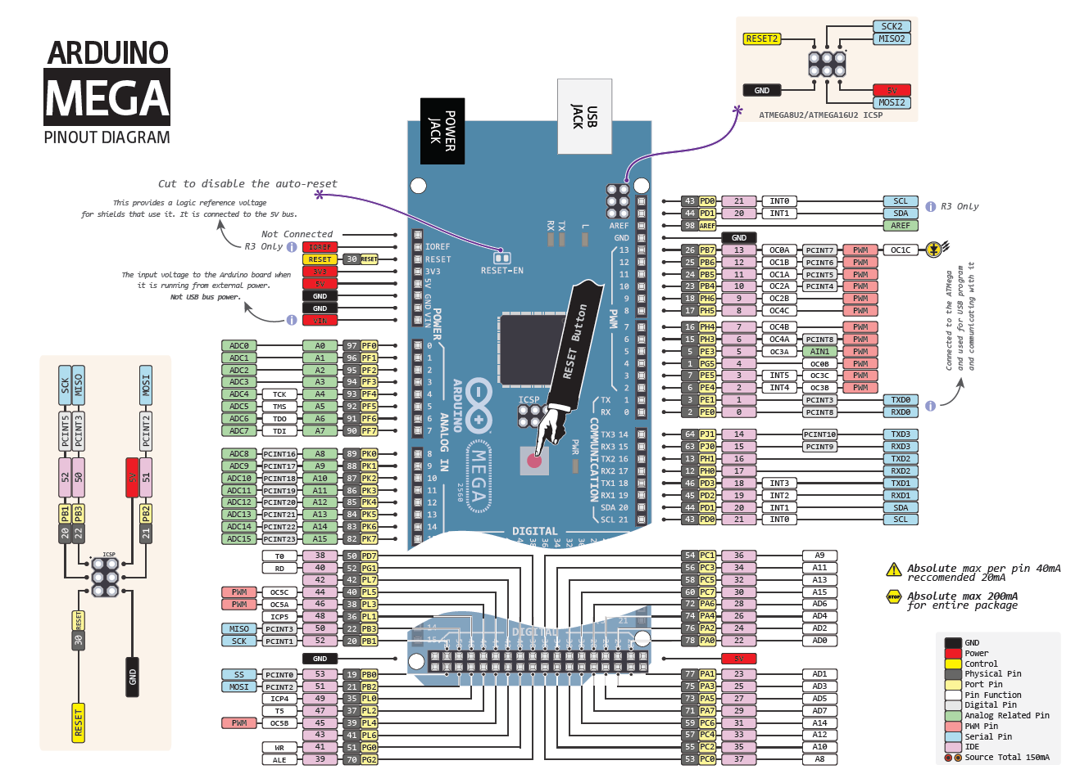

Hình 2.2.5.3 Sơ đồ chân và các linh kiện Arduino Mega 2560 R3

* **CÁC CHÂN KẾT NỐI**

*Chân nguồn:*

|  |  |
| --- | --- |
| VIN | Cung cấp điện áp (7-12V) |
| GND | Chân nối đất |
| Nguồn 5V | Đối với nguồn cung cấp thiết bị phần cứng bên ngoài |
| Nguồn 3.3V | Đối với thiết bị phần cứng điện áp thấp bên ngoài |

*Chân điều khiển:*

RESET: Arduino Mega Mega 2560 có sẵn mạch reset với nút ấn để thiết lập lại hệ thống và chân này có thể được sử dụng khi kết nối các thiết bị khác để thiết lập lại bộ điều khiển.

XTAL1, XTAL2: Thạch anh(16Mhz) được kết nối với xung clock cung cấp cho bộ điều khiển.

AREF: Chân này được dùng khi sử dụng ADC để chuyển đổi tín hiệu với điện áp tham chiếu bên ngoài mà không muốn sử dụng điện áp tham chiếu nội bộ 1.1V hoặc 5V.

Các chân Digital (70):

*Chân số*:

Từ 0-53 (số) và 0-15 (tương tự) có thể được sử dụng làm đầu vào hoặc đầu ra cho thiết bị được thiết lập bằng các hàm Mode (), digtalWrite (), digitalRead ().

Chân tương tự (16):

Từ 0-15 (analog) có thể được sử dụng như chân đầu vào tương tự cho bộ ADC, nếu không sử dụng nó hoạt động như chân digital bình thường. Nó được thiết lập bởi các hàm pinMode () khai báo chân, analogRead () để đọc trạng thái chân và nhận giá trị kỹ thuật số cho tín hiệu analog. Lưu ý phải cẩn thận để lựa chọn điện áp tham chiếu bên trong hoặc bên ngoài và chân Aref.

*Chân I2C:*

Chân 20 cho SDA và 21 cho SCK (Tốc độ 400khz) để cho phép liên lạc hai dây với các thiết bị khác. Hàm được sử dụng là wire.begin () để bắt đầu chuyển đổi I2C, với wire.Read () để đọc dữ liệu i2c và wire.Write () để ghi dữ liệu i2c

* + 1. **CÁC THÀNH PHẦN LINH KIỆN TRONG MÔ HÌNH**
* **ĐỘNG CƠ**

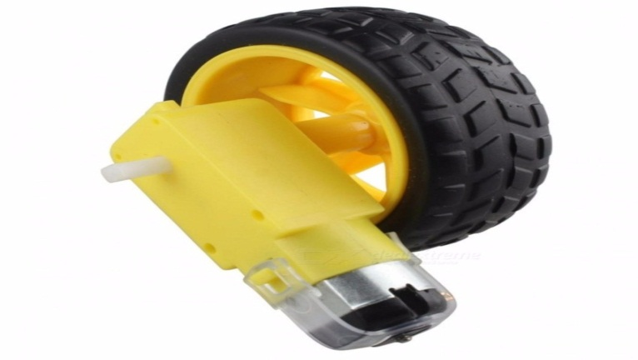

Hình 2.2.6.1 Động cơ mini

***Thông số kĩ thuật:***

Điện áp hoạt động : 3­9VDC

Dòng điện tiêu thụ: 110140mA

Tỉ số truyền: 1:120

Số vòng/1phút:

50 vòng/ 1 phút tại 3VDC.

83 vòng/ 1 phút tại 5VDC.

Moment: 1.0KG.CM

Bánh xe V1 được thiết kế để sử dụng với động cơ giảm tốc V1. Bánh xe V1 là loại bánh được sử dụng nhiều nhất trong các thiết kế robot hiện nay vì có giá thành phải chăng, chất lượng tốt, dể lắp ráp và ứng dụng trong thiết kế.

Chất liệu: Nhựa, cao su, mút.

Đường kính: 65mm

* **MẠCH CẦU H L298**

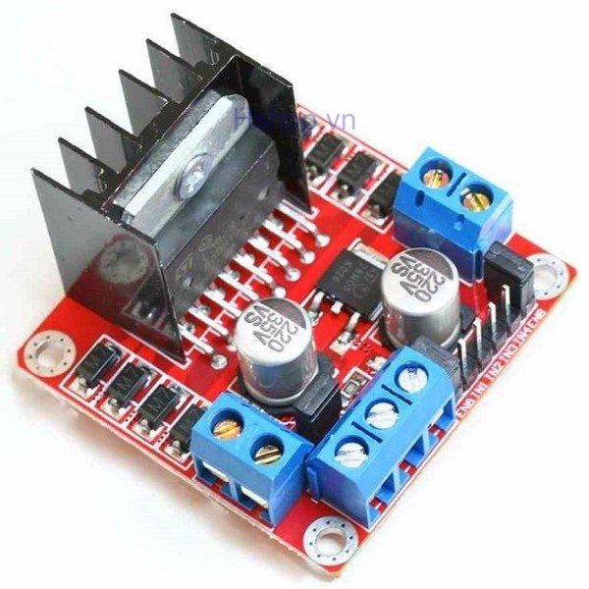

Hình 2.2.6.2 Mạch cầu H L298

Mạch điều khiển động cơ DC L298 có khả năng điều khiển 2 động cơ DC, dòng tối đa 2A mỗi động cơ, mạch tích hợp diod bảo vệ và IC nguồn 7805 giúp cấp nguồn 5VDC cho các module khác (chỉ sử dụng 5V này nếu nguồn cấp <12VDC).

Mạch điều khiển động cơ DC L298 dễ sử dụng, chi phí thấp, dễ lắp đặt, là sự lựa chọn tối ưu trong tầm giá.

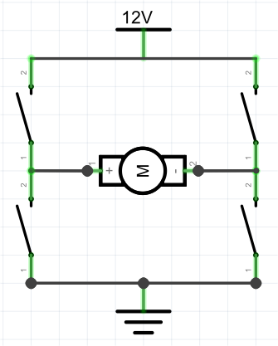

Hình 2.2.6.4 Sơ đồ nguyên lí

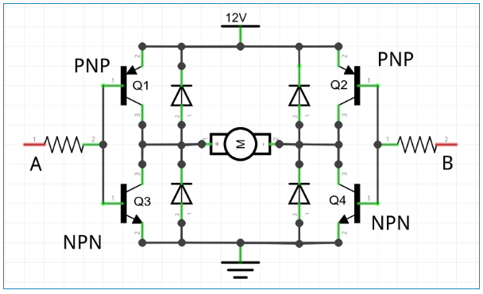

Hình 2.2.6.5 Sơ đồ tổng quát

* **CẢM BIẾN DÒ LINE 5 THANH**

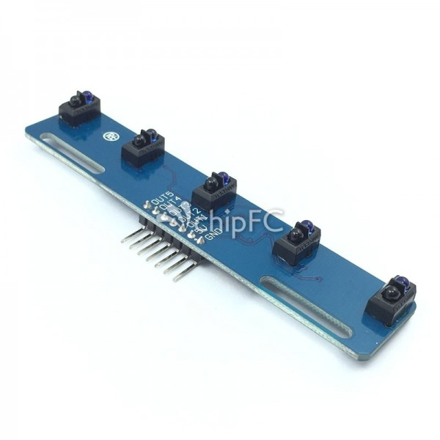

Hình 2.2.6.6 Cảm biến dò line 5 led

Cảm biến dò Line TCRT5000 làm việc dựa trên nguyên lí giống như cảm biến hồng ngoại. Về cơ bản, module TCRT5000 gồm một đèn led phát hồng ngoại và một led thu hồng ngoại. Khi nhân được tín hiệu hồng ngoại từ đèn phát thì đèn thu sẽ hoạt động. Khi có ánh sáng hồng ngoại từ led phát, nếu có một vật cản, ánh sáng sẽ được phản xạ lại led thu.

[***Thông số kỹ thuật:***](https://chipfc.com/electronic-modules/sensors/infrared-barrier-sensors/tracking-sensor-tcrt5000l.html#collapseIndividual0)

Nguồn cung cấp: 5V

Dòng tiêu thụ: <10mA

Khoảng cách hoạt động: 0.2mm - 15mm

Dải nhiệt độ hoạt động: 0- 50 °C

* + **KHUNG NHỰA MICA CỦA KHUNG XE ROBOT**

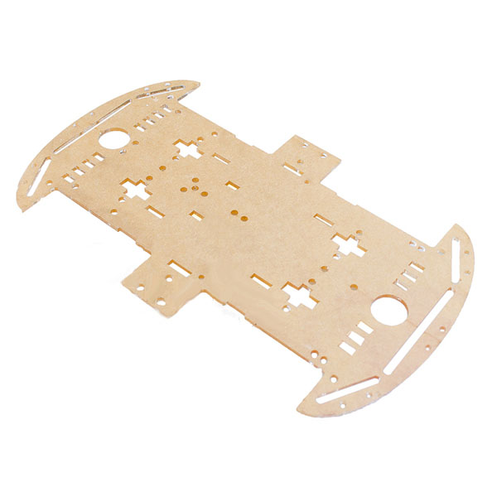

Hình 2.2.6.7 Khung nhựa mica của xe robot 4 bánh

Khung nhựa Mica của xe robot

Vật liệu : nhựa Mica

Màu sắc: trong suốt

Là bộ của khung xe robot cho phép lắp ghép dễ dàng với động cơ dựa trên thiết kế các lỗ có sẵn.

***Có 2 loại:***

Dành cho khung xe 2 động cơ ( Khung xe 3 bánh)

Dành cho khung xe 4 bánh ( 4 động cơ) – loại khung xe 4 bánh có thể mua 2 tấm Mica+ cọc đồng để thiết kế xe 2 tầng.

* + - **PIN 18650**

Pin 18650 là một loại pin Li on. Chúng ta có thể sạc được pin Li on trong quá trình sử dụng. Sở dĩ dòng pin này hay một vài loại pin khác được đặt tên như vậy là dựa theo kích thước của chúng. Nhìn vào tên của pin, các nhà sản xuất có thể đưa ra kích thước chính xác của chúng. Từ đây quá trình thiết kế các sản phẩm sử dụng pin 18650 cũng nhanh chóng và tiện ích hơn. Tóm lại từ cái tên, ta có thể đưa ra đường kính và chiều dài của pin. Cụ thể với dòng pin 18650 này thì nó có đường kính là 180 mm và chiều dài là 650 mm.

***Cấu tạo của pin 18650***

Cấu tạo của pin 18650 vô cùng đơn giản. Nó có điện áp khoảng 3,7 vôn. Chính vì tiện ích có thể sạc năng lượng được nên loại pin này được sử dụng rất nhiều cho các sản phẩm công nghệ di động cần đến nguồn năng lượng lớn như đèn pin, laptop, sạc ngoài… Với đèn pin, chúng ta cần tối thiểu là 2 cục pin 18650. Với sạc dự phòng là 3 cục pin. Có loại sạc dự phòng cần nguồn năng lượng cao thì sẽ gia tăng thêm số lượng của cục pin. Về mặt cấu tạo lớp vỏ ngoài của sạc dự phòng có nhiệm vụ chức đựng và bao bọc toàn bộ số lượng pin 18650 chứa ở bên trong. Với kích thước không thể thay đổi của pin thì dung lượng điện tích của sạc dự phòng cũng sẽ bị giới hạn rất nhiều. Bởi vì đề cao tính năng di động với kích thước nhỏ gọn, nên dù sắp xếp vị trí hợp lý như thế nào đi chăng nữa thì số lượng cục pin 18650 trong sạc dự phòng cũng không thể quá lớn. Với laptop thì đa số hiện nay cần dùng 6 viên pin 18650 cho dòng pin laptop.

Tuổi thọ sử dụng của pin 18650

Pin 18650 có tuổi thọ sử dụng rất lâu dài. Trong điều kiện thí nghiệm lý tưởng, bạn có thể sạc pin lên tới 500 lần. Dĩ nhiên con số này trong thực tế là thấp hơn nhiều lần

***Thông số kỹ thuật***

Điện áp: 3.7V

Dung lượng: 2000mah

Điện áp sạc đầy 4.2V

Trọng lượng: 50g

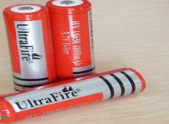

Hình 2.2.6.8 Pin 18650

* **MẠCH GIẢM ÁP DC LM2596 3A**

Mạch giảm áp DC nhỏ gọn có khả năng giảm áp từ 30V xuống 1.5V mà vẫn đạt hiệu suất cao (92%) . Thích hợp cho các ứng dụng chia nguồn, hạ áp, cấp cho các thiết bị như camera, motor , robot,..

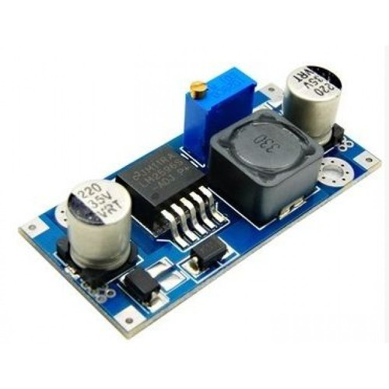

Hình 2.9.6 Mạch Giảm Áp DC LM2596 3A

***Thông số kỹ thuật:***

Điện áp đầu vào: Từ 3V đến 30V.

Điện áp đầu ra: Điều chỉnh được trong khoảng 1.5V đến 30V.

Dòng đáp ứng tối đa là 3A.

Hiệu suất : 92%

Công suất : 15W

Kích thước: 45 (dài) * 20 (rộng) * 14 (cao) mm

CHƯƠNG 3: CƠ SỞ THỰC HIỆN

**3.1 SƠ ĐỒ KHỐI CHỨC NĂNG**

KHỐI NGUỒN

KHỐI ĐIỀU KHIÊN ĐỘNG CƠ

KHỐI ĐIỀU KHIỂN

KHỐI SENSOR

KHỐI NGUỒN: Pin 18650, modul giảm áp LM2596

KHỐI ĐIỀU KHIỂN ĐỘNG CƠ: Modul L298

KHỐI ĐIỀU KHIỂN: Adruino mega 2560

KHỐI SENSOR: Cảm biến dò line 5 led và công tắc mini

## 3.2 LƯU ĐỒ GIẢI THUẬT

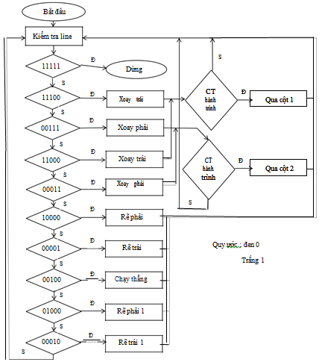

**CHƯƠNG 4: KẾT QUẢ THỰC NGHIỆM**

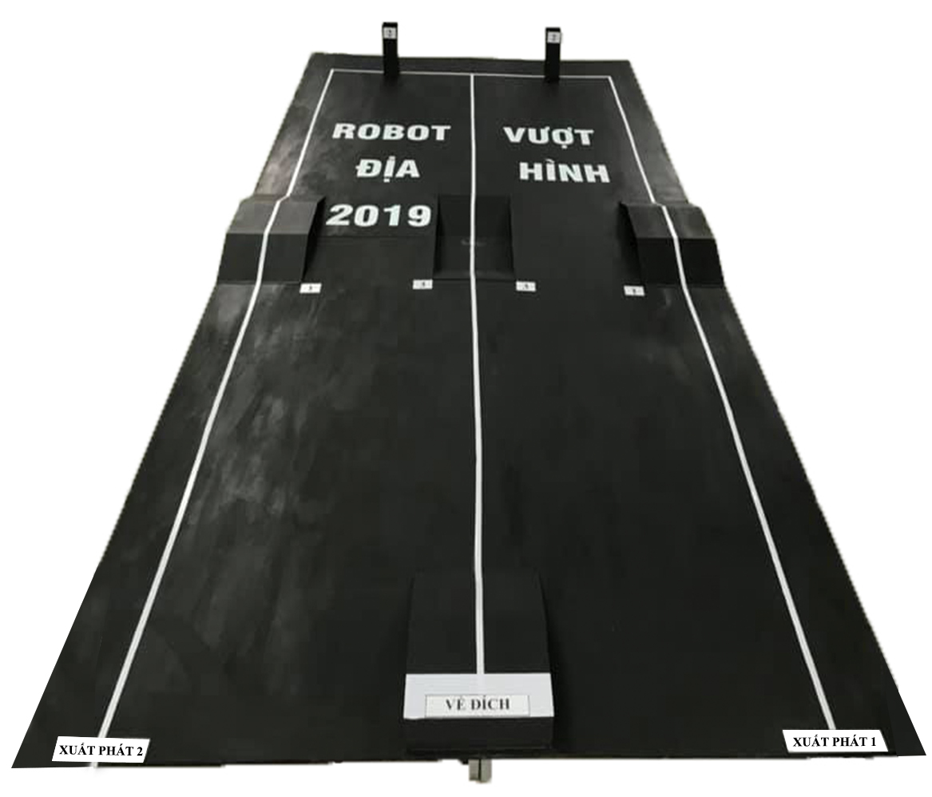**4.1 MÔ HÌNH SÂN.**

Hình 4.1.1 Mô hình sân

## 4.2 GIỚI THIỆU VỀ MÔ HÌNH

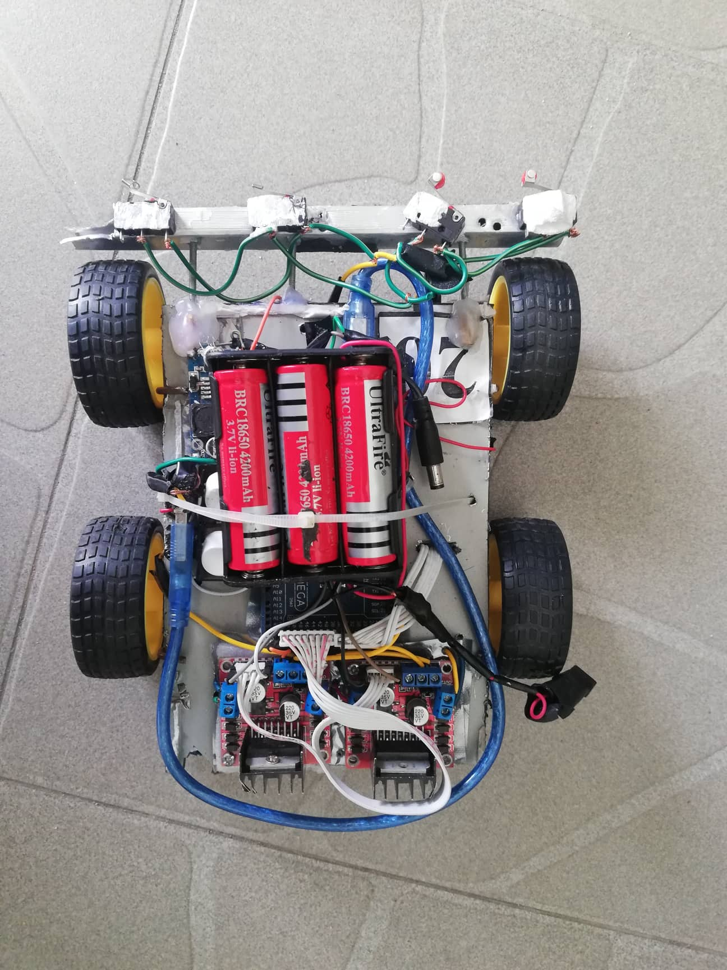

Hình 4.2.1 Phần trên của xe

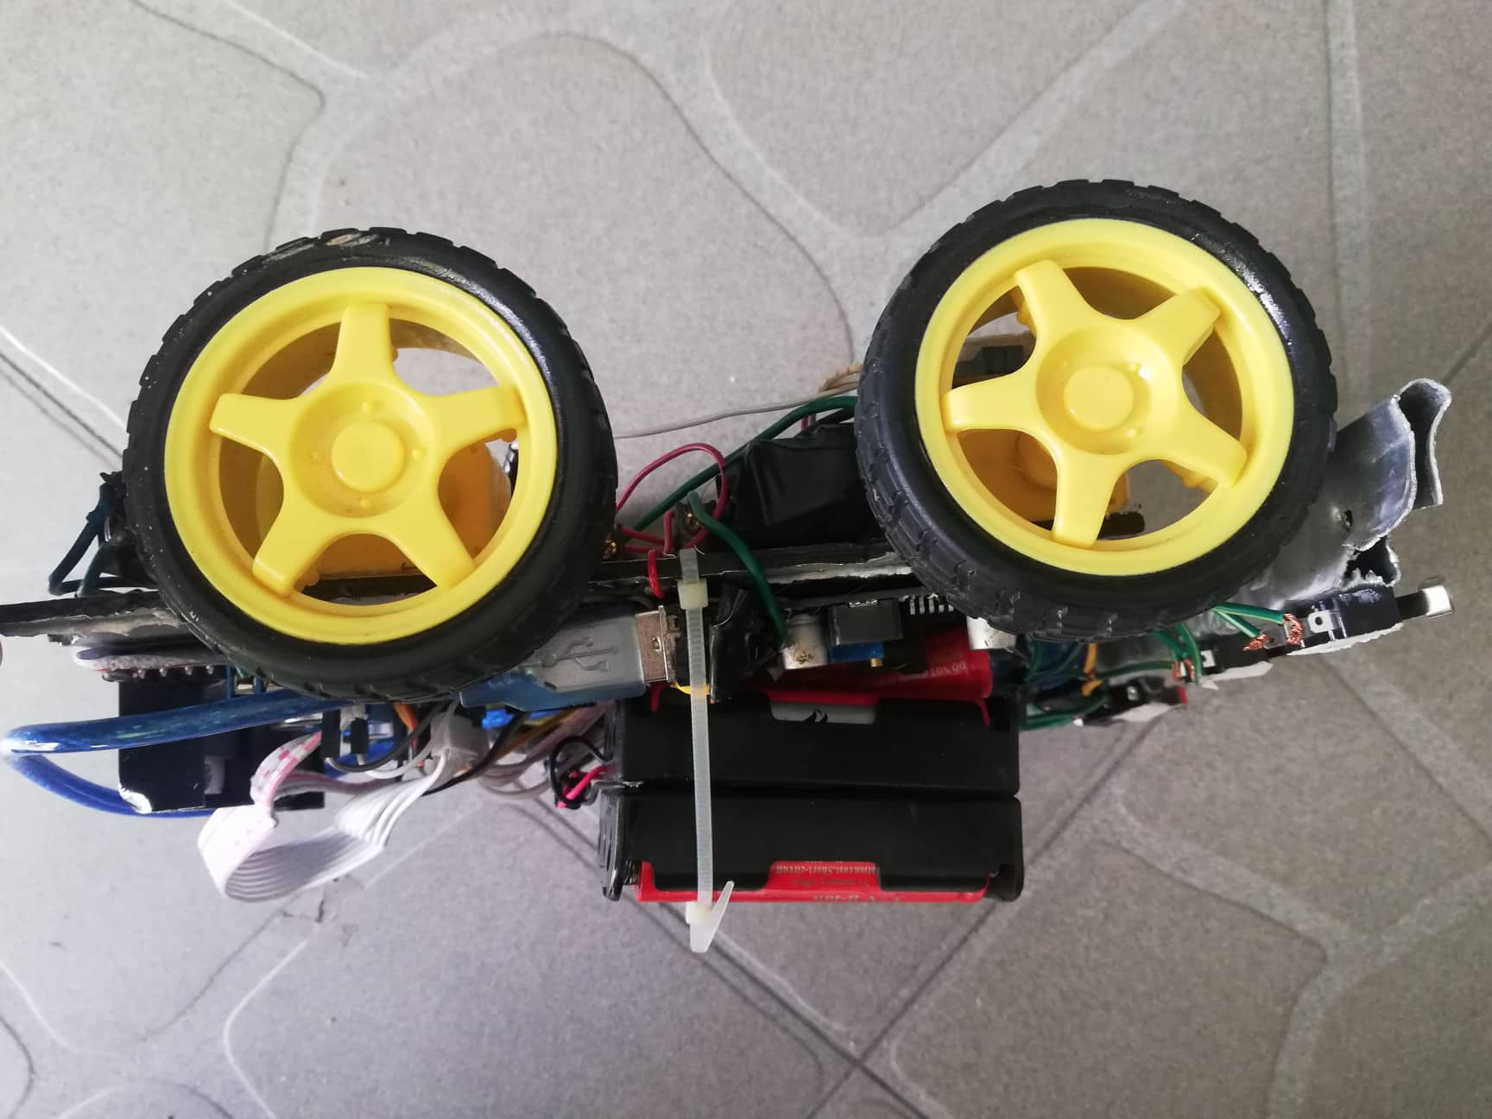

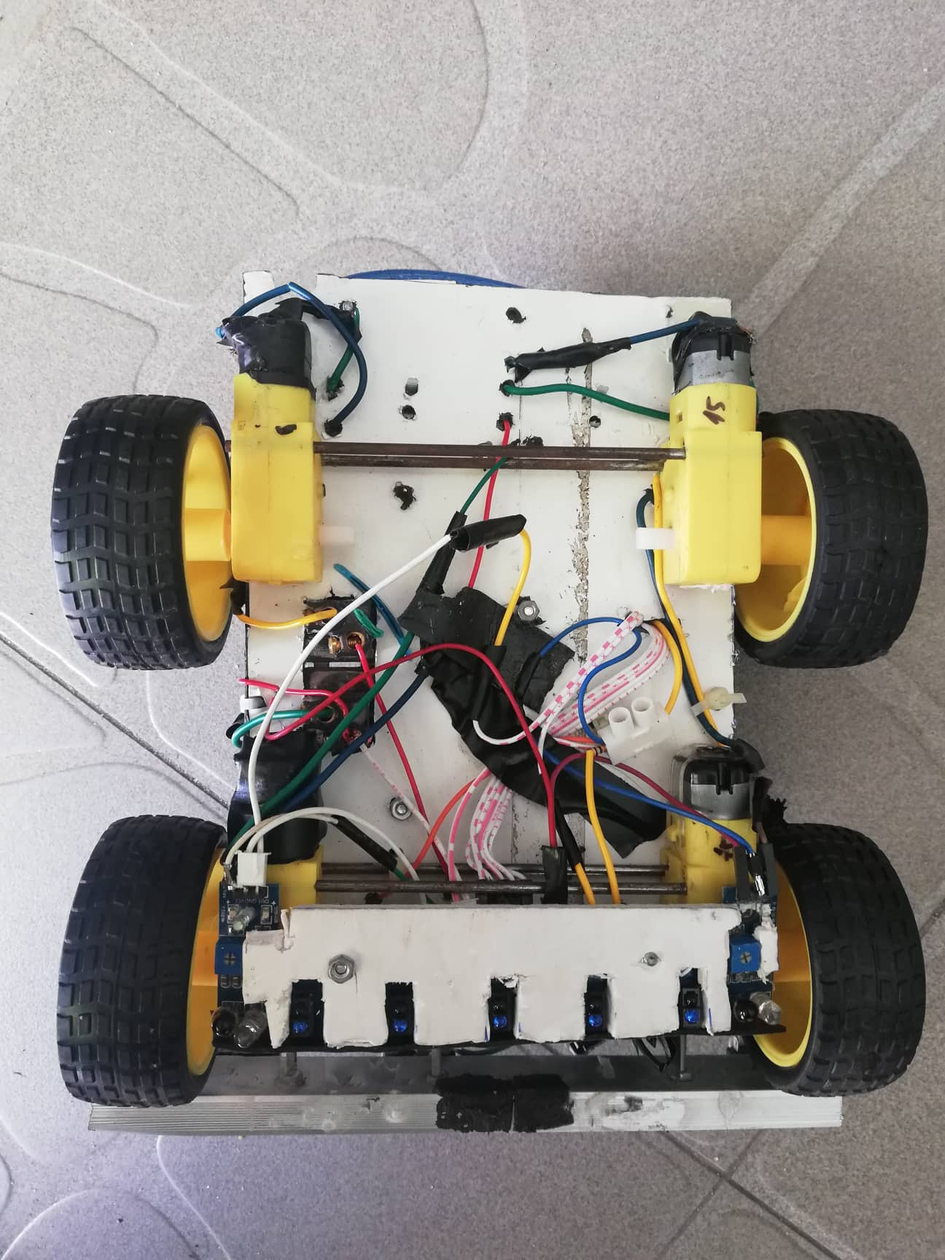Hình 4.2.2 Phần bên 2 bánh xe

Hình 4.2.3 Phần bên dưới xe

## 4.3 NHIỆM VỤ CỦA XE DÒ LINE VƯỢT ĐỊA HÌNH

Xe có khả năng tự vận hành đi theo line, có thể lên dốc và xuống dốc được, xe đi theo line cho đến khi gặp vật cản thì xe tự tránh vật cảng và về đích, khi tới đích thì xe tự dừng lạ

# **CHƯƠNG 5: KẾT LUẬN VÀ ĐỊNH HƯỚNG ĐỀ TÀI**

## 5.1 KẾT QUẢ ĐẠT ĐƯỢC

* ***Ưu điểm:***

Xe bắt được line

Xe tránh vật cản tốt

Xe lên dốc ổn định

* + ***Nhược điểm:***

Vọt lố khá lớn

Những điểm rẽ mạnh thì xe có sai số còn lớn

Tốc độ xe chậm

Chỉ tránh được vật cản nhưng chưa tìm thấy đường đi tốt hơn.

Xe vẫn chưa hoàn thành được đường đua

* + ***Khắc phục:***

Thiết kế về mặt cơ khí cần phải chính xác hơn

Tìm động cơ nhỏ hơn để giảm kích thước xe và do đó để giảm quanh

Cần phải cải thiện thêm phần mềm code adruino

## 5.2 HƯỚNG PHÁT TRIỂN CỦA ĐỀ TÀI

Từ đề tài trên có thể cải tiến thêm cho robot có thể vượt được nhiều địa hình hơn, để có thể ứng dụng vào công việc khám phá, dò tìm

## PHỤ LỤC

## Code chương trình

den = 0;//line

int trang =1;//line

const int EnA = 8;//sp

const int InA = 2;//st

const int InB = 3;//st

const int InC = 4;//sp

const int InD = 5;//sp

const int EnB = 9;//sp

const int Pin_ss1 = 28;//c?m bi?n

const int Pin_ss2 = 30;

const int Pin_ss3 = 32;

const int Pin_ss4 = 34;

const int Pin_ss5 = 36;

const int Pin_ss6 = 52;

int sensorValue = 0;

int outputValue = 0;

int IN_line,In_line_last,mode;

int ss1,ss2,ss3,ss4,ss5,ss6;

void setup() {

pinMode(InA, OUTPUT);//bánh tru?c

pinMode(InB, OUTPUT);

pinMode(InC, OUTPUT);

pinMode(InD, OUTPUT);

pinMode(EnA, OUTPUT);

pinMode(EnB, OUTPUT);

pinMode(Pin_ss1, INPUT);

pinMode(Pin_ss2, INPUT);

pinMode(Pin_ss3, INPUT);

pinMode(Pin_ss4, INPUT);

pinMode(Pin_ss5, INPUT);

pinMode(Pin_ss6, INPUT);

chaythang();

Serial.begin(9600);

}

void loop() {

In_line_last = IN_line;

IN_line = In_SenSor();

if(IN_line!=In_line_last)

{

if(In_line_last!=5)

{

robotMover(IN_line);}}}

int In_SenSor()

{

ss1 = digitalRead(Pin_ss1);

ss2 = digitalRead(Pin_ss2);

ss3 = digitalRead(Pin_ss3);

ss4 = digitalRead(Pin_ss4);

ss5 = digitalRead(Pin_ss5);

ss6 = digitalRead(Pin_ss6);

//Serial.println(ss6);

{ if((ss6==HIGH))//giua line

{return -1;

}else if((ss1==trang)&&(ss2==trang)&&(ss3==den)&&(ss4==trang)&&(ss5==trang))//giua line

{return 0;

}else if((ss1==trang)&&(ss2==den)&&(ss3==trang)&&(ss4==trang)&&(ss5==trang))//trai lech1

{return 1;

}

else if((ss1==den)&&(ss2==trang)&&(ss3==trang)&&(ss4==trang)&&(ss5==trang))//trai lech2

{return 2; }else if((ss1==trang)&&(ss2==trang)&&(ss3==trang)&&(ss4==den)&&(ss5==trang))//phai lech1

{ return 3;

}

else if((ss1==trang)&&(ss2==trang)&&(ss3==trang)&&(ss4==trang)&&(ss5==den))//phai lech2

{ return 4;

}else if(((ss1==den)&&(ss2==den)&&(ss3==den)&&(ss4==trang)&&(ss5==trang)))//gvt

{

mode=1;

return 5;

}else if(((ss1==den)&&(ss2==den)&&(ss3==den)&&(ss4==den)&&(ss5==trang)))//gvt

{

mode=1;

return 5;

}else if(((ss1==den)&&(ss2==den)&&(ss3==trang)&&(ss4==trang)&&(ss5==trang)))//gvt

{

mode=1;

return 5;

}

else if(((ss1==trang)&&(ss2==trang)&&(ss3==den)&&(ss4==den)&&(ss5==den)))//gvp{

mode=2;

return 6;

}else if(((ss1==trang)&&(ss2==den)&&(ss3==den)&&(ss4==den)&&(ss5==den)))//gvp

{mode=2;

return 6;

}else if(((ss1==trang)&&(ss2==trang)&&(ss3==trang)&&(ss4==den)&&(ss5==den)))//gvp

{mode=2;

return 6;

}else if((ss1==den)&&(ss2==den)&&(ss3==den)&&(ss4==den)&&(ss5==den))//dich

{return 7;

}}}

void robotMover (int line)

{switch (line)

{case 0:

{chaythang();

break;}

case 1:{rephaicap1();

break; }

case 2:{

rephaicap2();

break;

}case 3:

{ retraicap1();

break;

}case 4:

{

retraicap2();

break; }

case 5://gvt

{dung();

delay(200);

quaytrai();

delay(420);

break;}

case 6://gvp

{dung();

delay(200);

quayphai();

delay(420);

break;

}case -1://v?t c?n

{ if(mode==1)

{ lui();

delay(300);

dung();

delay(200);

quaytrai();

delay(430);

dung();

delay(200);

chaythang();

delay(800);

dung();

delay(200);

quayphai();

delay(430);

dung();

delay(200);

chaythang();

delay(1000);

quayphai();

delay(430);

dung();

delay(200);

chaythang();

delay(800);

dung();

delay(200);

quayphai();

delay(430);

dung();

delay(200);

}else if(mode==2)

{

lui();

delay(300);

dung();

delay(200);

quayphai();

delay(430);

dung();

delay(200);

chaythang();

delay(800);

dung();

delay(200);

quaytrai();

delay(430);

dung();

delay(200);

chaythang();

delay(1000);

dung();

delay(200);

quaytrai();

delay(430);

dung();

delay(200);

chaythang();

delay(800);

dung();

delay(200);

quayphai();

delay(430);

dung();

delay(200);

}break;

}case 7:

{dung();

delay(100000);

break;

}}}

void chaythang()

{Serial.println("chaythang");

digitalWrite(InA, HIGH);//ch?y bánh tru?c

digitalWrite(InB,LOW);

digitalWrite(InC, LOW);

digitalWrite(InD, HIGH);

analogWrite(EnA,60);//banh phai

analogWrite(EnB,60);//banh tra///////////////tranh cot co

}void quaytrai()

{Serial.println("quay trai");

digitalWrite(InA, LOW);//ch?y bánh tru?c

digitalWrite(InB,HIGH);

digitalWrite(InC, LOW);

digitalWrite(InD, HIGH);

analogWrite(EnA,100);//banh phai

analogWrite(EnB,100);//banh tra///////////////tranh cot co

}

void quayphai()

{Serial.println("quayphai");

digitalWrite(InA, HIGH);//ch?y bánh tru?c

digitalWrite(InB,LOW);

digitalWrite(InC, HIGH);

digitalWrite(InD, LOW);

analogWrite(EnA,100);//banh phai

analogWrite(EnB,100);//banh tra///////////////tranh cot co

}

void retraicap1()

{

digitalWrite(InA, HIGH);//ch?y bánh tru?c

digitalWrite(InB,LOW);

digitalWrite(InC,LOW);

digitalWrite(InD,HIGH);

analogWrite(EnA,60);//banh phai

analogWrite(EnB,25);//banh tra///////////////tranh cot co

Serial.println("lech phai 1");

}

void retraicap2()

{digitalWrite(InA, HIGH);//ch?y bánh tru?c

digitalWrite(InB,LOW);

digitalWrite(InC,LOW);

digitalWrite(InD,HIGH);

analogWrite(EnA,60);//banh phai

analogWrite(EnB,15);//banh tra///////////////tranh cot co

Serial.println("lech phai2");

}void retraicap3()

{digitalWrite(InA, HIGH);//ch?y bánh tru?c

digitalWrite(InB,LOW);

digitalWrite(InC,LOW);

digitalWrite(InD,HIGH);

analogWrite(EnA,150);//banh phai

analogWrite(EnB,20);//banh tra///////////////tranh cot co

Serial.println("lech phai3");

}void rephaicap1()

{digitalWrite(InA, HIGH);//ch?y bánh tru?c

digitalWrite(InB,LOW);

digitalWrite(InC, LOW);

digitalWrite(InD, HIGH);

analogWrite(EnA,25);//banh phai

analogWrite(EnB,60);//banh tra///////////////tranh cot co

Serial.println("lech trai 1");

}void rephaicap2()

{ digitalWrite(InA, HIGH);//ch?y bánh tru?c

digitalWrite(InB,LOW);

digitalWrite(InC, LOW);

digitalWrite(InD, HIGH);

analogWrite(EnA,15);//banh phai

analogWrite(EnB,60);//banh tra///////////////tranh cot co

Serial.println("lech trai 2");

}void rephaicap3()

{digitalWrite(InA, HIGH);//ch?y bánh tru?c

digitalWrite(InB,LOW);

digitalWrite(InC, LOW);

digitalWrite(InD, HIGH);

analogWrite(EnA,20);//banh phai

analogWrite(EnB,150);//banh tra///////////////tranh cot co

Serial.println("lech trai 3");

}void dung()

{ digitalWrite(InA, LOW);//ch?y bánh tru?c

digitalWrite(InB,LOW);

digitalWrite(InC, LOW);

digitalWrite(InD, LOW);

// Serial.println("dung");

}void lui()

{digitalWrite(InA, LOW);//ch?y bánh tru?c

digitalWrite(InB,HIGH);

digitalWrite(InC, HIGH);

digitalWrite(InD, LOW);

analogWrite(EnA,100);//banh phai

analogWrite(EnB,100);//banh tra///////////////tranh cot co

// Serial.println("LUI");

}

**TÀI LIỆU THAM KHẢO**

[https://vi.scribd.com/document/372940761/%C4%90%E1%BB%93-an-xe-do- line-basch- khoa?fbclid=IwAR1dAqY4KU0R75XH6LvWtjlTb7mzHbv4JTfBhpDFBlY_vBK3 EI1si3T2CeE](https://vi.scribd.com/document/372940761/%C4%90%E1%BB%93-an-xe-do-line-basch-khoa?fbclid=IwAR1dAqY4KU0R75XH6LvWtjlTb7mzHbv4JTfBhpDFBlY_vBK3EI1si3T2CeE)

[https://123doc.org/document/4515404-do-an-1-robot-do- line.htm?fbclid=IwAR2bNCbph1quLKwsluN_y0MBAPmnlJuKw7MljQj0g- 1ehH4Fx7o6_4Mbn20](https://123doc.org/document/4515404-do-an-1-robot-do-line.htm?fbclid=IwAR2bNCbph1quLKwsluN_y0MBAPmnlJuKw7MljQj0g-1ehH4Fx7o6_4Mbn20)

<https://advancecad.edu.vn/xe-do-line-voi-arduino/>

<https://tailieu.vn/doc/do-an-mon-hoc-1-robot-do-line-1647881.html>

[https://www.researchgate.net/publication/281744853_Line_Following_Robot_C ontrol_by_Using_PID_Algorithm_Combined_with_PWM_Method](https://www.researchgate.net/publication/281744853_Line_Following_Robot_Control_by_Using_PID_Algorithm_Combined_with_PWM_Method)